Registrul de evidență a angajaților
(EXPORT ITM)
Activități pregătitoare necesare realizării exportului de date către ITM
- Copierea fișierelor din arhiva „ITM” (de pe ftp.winmentor.ro – WinMentor – Versiunea Curentă WinMentor), la nivel de DATA a directorului în care se găsește instalată baza de date a aplicației WinMENTOR.
- Lansarea în execuție a aplicației WinMENTOR.
- Din SERVICE > AVARIE se va lansa opțiunea „ Actualizare constante”.
- În SALARII > NOMENCLATOARE > Funcții: se vor verifica înregistrările, corespunzătoare funcțiilor utilizate, să aibă asociată ocupația corespunzătoare catalogului COR.
- În SALARII > NOMENCLATOARE > Tipuri de spor: se vor asocia sporurilor permanente tipul și denumirea sporului uzual echivalent (dacă este cazul).
- În cazul existenței angajaților cu cetățenie diferită de „Română” se va actualiza configurarea existentă în SALARII > NOMENCLATOARE > Personal angajat.
- Lansarea actualizării automate a condițiilor de salarizare – se face prin deschiderea meniului de preview-ul mare al condițiilor de salarizare (cu click dreapta) și selectând opțiunea „Actualizare ITM”.
Observații:
Nu se actualizează datele în cazul în care pentru un contract există mai multe înregistrări.
Nu se actualizează datele pentru contracte de tipul:
- venituri asimilate;
- vechi – convenție fără cm;
- vechi – convenție cu cm.
Nu se actualizează contractele a căror dată de încetare este mai mică decât data de consemnare a actualizării.
- Verificarea și corectarea datelor completate automat în condiții de salarizare.
- Din aplicația Declarații, opțiunea REVISAL se va genera un fișier .xml. Se vor completa manual datele în cazul în care nu au fost completate automat (primul și al treilea caz de la observațiile punctului 7).
- Instalarea aplicației REVISAL 5.0.8, respectând instrucțiunile de instalare care o însoțesc (atenție la ștergerile care trebuie să se opereze manual) – vezi pentru download adresa următoare: http://www.inspectiamuncii.ro.

- Importăm fișierul .xml în aplicația REVISAL (tabul Registru pe butonul Validare registru nonRevisal). După validarea acestuia, se va crea un document .rvs care trebuie transmis la ITM.

Modificări intervenite în funcționarea interfețelor de încărcare a datelor:
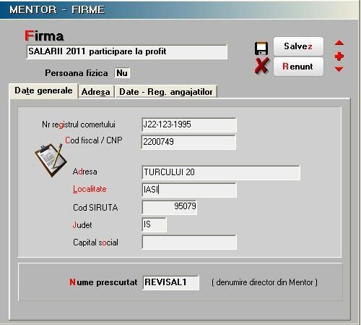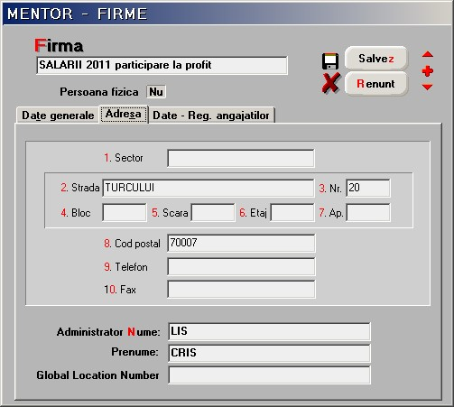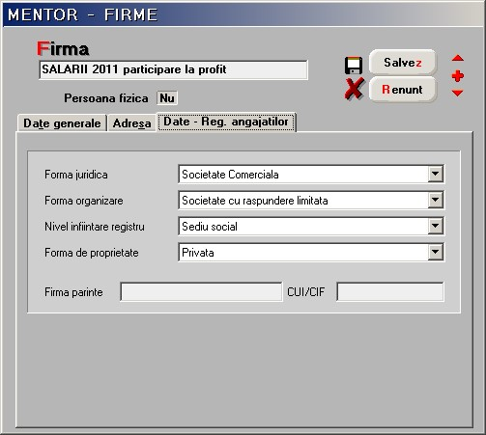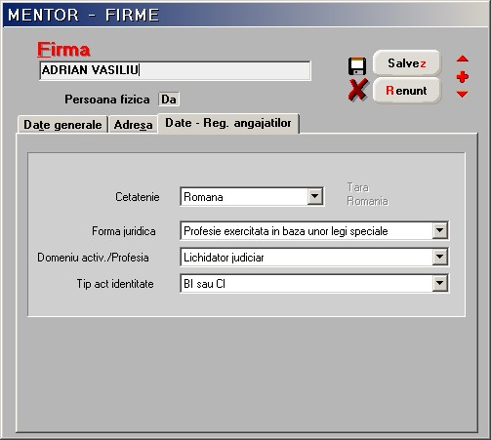
1
. Firme

1
2
3
4
5
6
7
8
9
10
Fig.1
Detalii:
- Cod SIRUES – se va consulta nomenclatorul de localități al firmei. Pentru firmele care au nomenclatoare încărcate manual acest cod nu există. Soluția constă în a genera baza de date pentru o nouă firmă, iar în nomenclatorul ei de localități se va identifica codul SIRUES ce se va completa în datele firmei.
- Forma juridică – se va selecta din nomenclator.
- Forma organizare – editabil dacă „Forma juridică” selectată este diferită „de „nedefinit”.
- Nivel înființare registru – valoarea implicită este „Sediu social”.
- Forma de proprietate – valoare implicită este „Privată”.
- Firma părinte (denumire, CUI/CIF) – celulele sunt editabile astfel: denumirea și CUI/CIF numai dacă „Nivel înființare registru” este „Sucursala” CUI/CIF numai dacă „Nivel înființare registru” este „Filială”
- Cetățenia – valoarea implicită este „Română”, iar țara este „România”.
Țara – este selectabilă dacă „Cetățenia” selectată este diferită de „Română”.
- Forma juridică – conținutul valorilor prezentate pentru selecție depinde de cetățenie.
- Domeniu activitate/Profesia – editabil dacă „Forma juridică” selectată este diferită de „nedefinit”. Valorile afișate depind de valoarea selecției din câmpul „Forma juridică”.
- Tip act identitate.

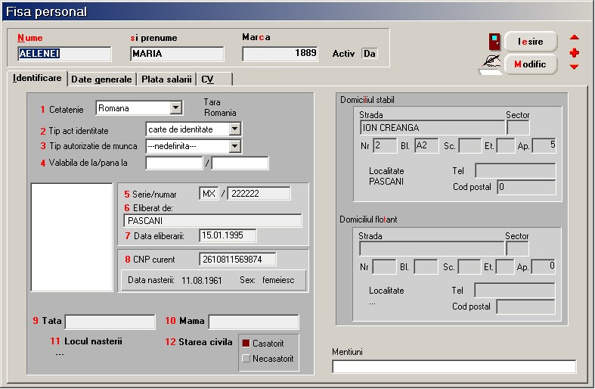
Nomenclator personal

2.
1
2
3
4
5
6
Fig.2

Detalii:
  - Cetățenia – se va selecta dintre valorile:
- română – este valoarea implicită;
- UE;
- Non UE.
Țara – editabil dacă „Cetățenia” selectată este diferită de română.
  - Tip act identitate – în funcție de cetățenie se va selecta tipul actului de identitate.
  - Tip autorizație de muncă – este editabil doar pentru Tip act de identitate = Carte de rezidență.
  - Valabilitate autorizație – data început / data sfârșit autorizație (editabile numai pentru Tip act de identitate = Carte de rezidență).
  - Panel identificare – se divide ca interfață în două panel-uri corespunzătoare documentelor de identificare și CNP-ului. Forma din imagine corespunde cetățeniei implicite „Română”, toate câmpurile fiind editabile.
În cazul în care cetățenia nu este română, panelul documentului va fi Read Only, labelul de la CNP se înlocuiește cu textul „Seria”, algoritmul de validare al CNP-ului se suspendă, idem decodificarea care afișează sub CNP data nașterii și sexul, exclusiv cazul în care tipul actului de identitate este cartea de rezidență când panelul documentului va fi Read Only, iar CNP-ul va fi editabil
  - Mențiuni – la dispoziția utilizatorului.

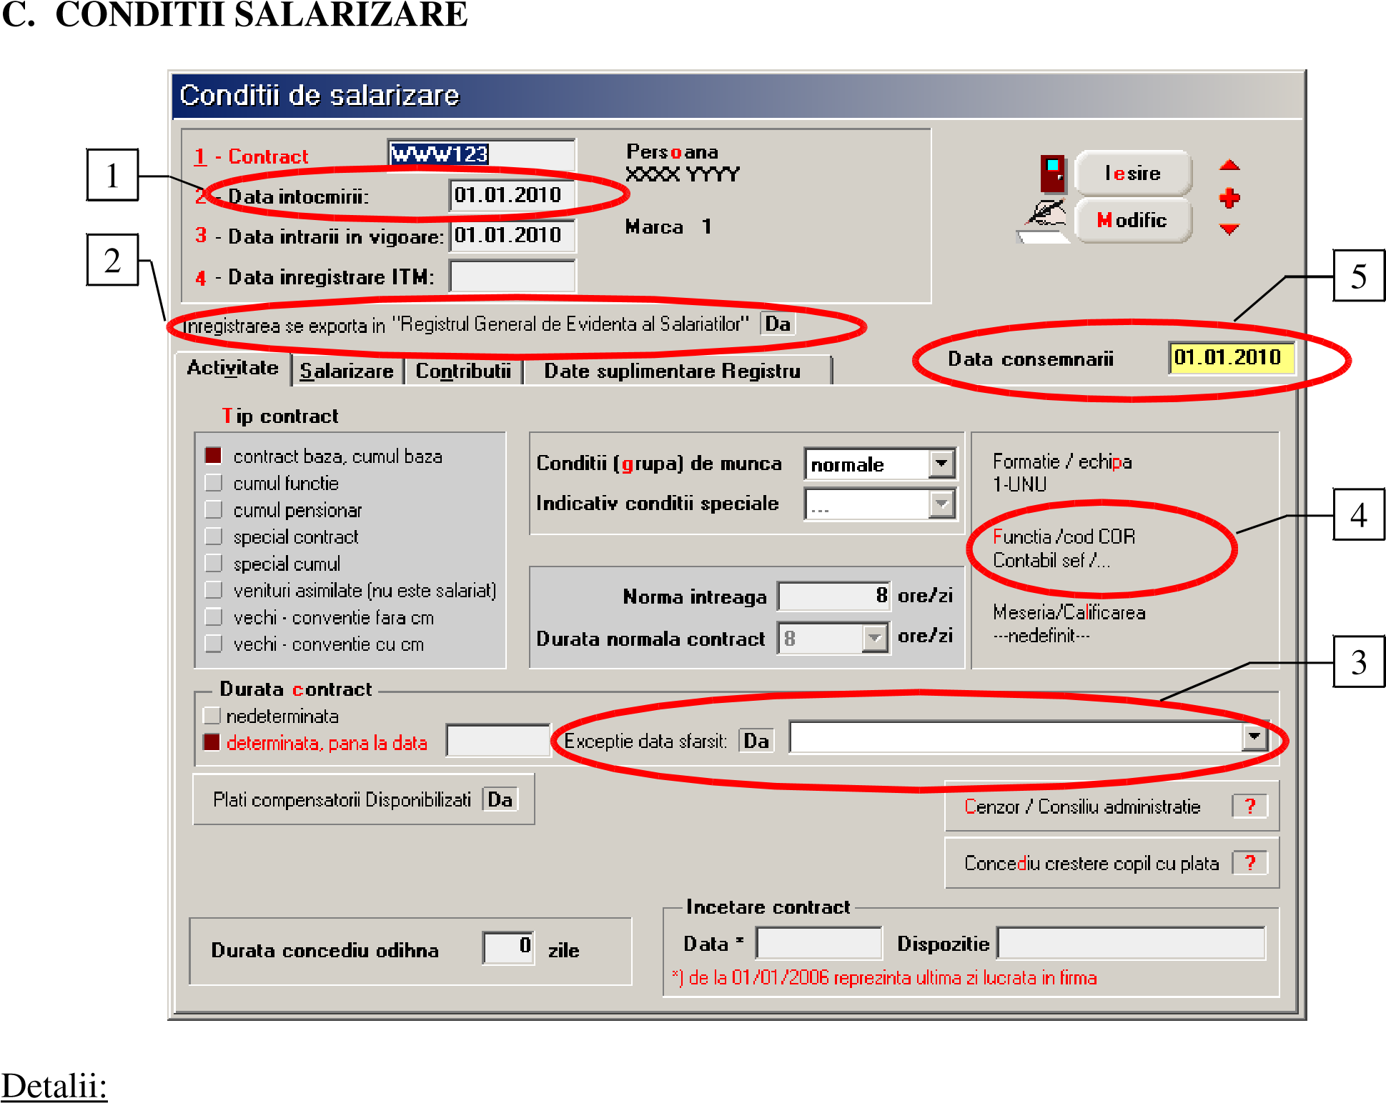
Fig. 3

- Dată întocmire – va conţine data încheierii valabile a contractul de muncă, prin semnarea de ambele părți, conform înscrisului din acesta.
- Înregistrarea se exportă în REVISAL – valoarea implicită este Nu. Actualizarea automată se va putea face prin intermediul opțiunii „Actualizare ITM”, din meniul deschis de pe view-ul mare al condițiilor de salarizare.
- Excepție dată sfârșit – dacă are valoare Da câmpul „determinată, până la data” nu se va completa, iar comboboxul alăturat va fi editabil în vederea motivării excepției.
- Funcția – va afișa și codul COR, corespunzător ocupației asociate.
- Data consemnării – reprezintă data adăugării/modificării înregistrării și, implicit, va fi data sistemului.

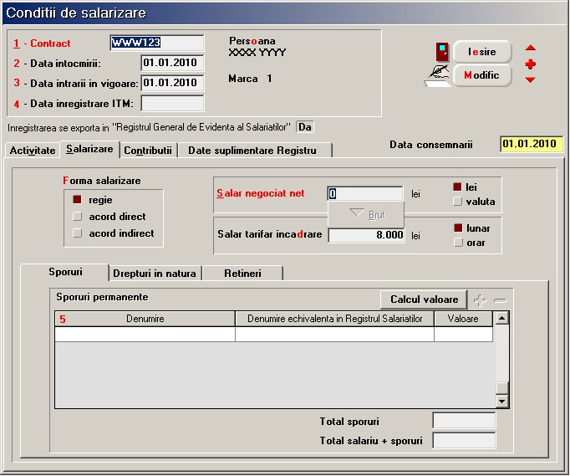
6
7
Fig. 4

Detalii:
- Sporuri – separat de rețineri, afișează atât denumirea utilizată în firmă, cât și cea echivalentă din nomenclatorul sporurilor uzuale. Valoarea se va calcula obligatoriu înaintea exportului către ITM, fiind validat acest lucru la salvarea înregistrării.
Automat: se va putea evalua mărimea sporurilor lansând procedura „Actualizare ITM” din meniul apelat din view-ul mare al condițiilor de salarizare.
- Rețineri permanente – grila care înainte era pe tab1.

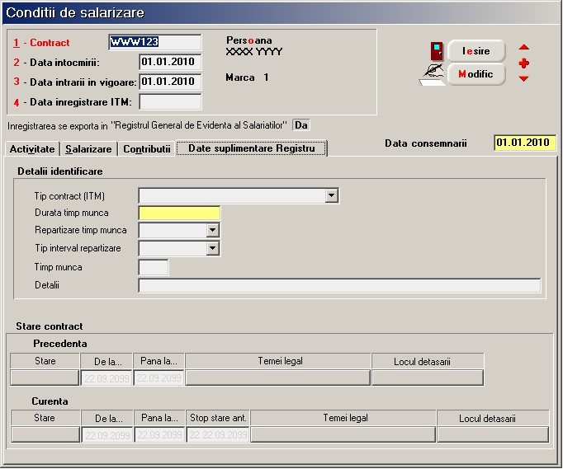
8
9
10
11
12
13
14
Fig. 5
Detalii:
- Tip contract (ITM) valoarea implicită este „Contract individual de muncă”, dacă durata contractului este nederminată și „Contract de muncă temporară”, dacă durata este determinată.
- Durată timp muncă – va căpăta una din următoarele valori:
- „Normă întreagă 8/40”, dacă Durată normă contract = Normă întreagă = 8 ore;
- „Normă întreagă 6/30” dacă Durată normă contract = Normă întreagă = 6 ore;
- „Normă întreagă legi speciale”, dacă Durată normă contract = Normă întreagă = 7 ore;
- „Cu timp parțial”, dacă Normă întreagă e diferită de Durată normă contract.
Este Read Only pentru că depinde de configurările operate pentru calculul salariului.
- Repartizare timp muncă – Valoare implicită „Ore de zi”.
- Tip interval repartizare – editabil numai pentru Durată timp muncă = „Cu timp parțial. Valoare implicită „Număr de ore pe zi”.
- Timp muncă – editabil numai pentru Durată timp muncă = „Cu timp parțial” și Tip interval repartizare diferit de „Număr de ore pe zi”.
Pentru Durată timp muncă = „Cu timp parțial” și Tip interval repartizare = „Număr de ore pe zi”. Implicit, valoarea va fi egală cu valoarea câmpului Normă întreagă. În restul cazurilor, nu va fi activ.
- Detalii – câmp la dispoziția utilizatorului.
- Stare contract:
- precedentă – se completează numai când starea precedentă, raportată la ITM, a fost „Suspendat” sau „Detașat”.
  - Stare ;
  - De la... – dată început;
  - Până la... – dată sfârșit;
  - Temei legal – va fi activ numai pentru starea de suspendare. După selecția temeiului, pe buton se va afișa valoarea câmpului CodSuspendare.
  - Locul detașării – va fi activ numai pentru starea de detașare. În fereastra afișată se va putea introduce numele angajatorului, CUI/CIF, Țara sediului social. Pe buton se va afișa doar numele angajatorului.
- Curentă
- Stare – implicit „Activ”;
- De la... – se completează doar în cazul stărilor „Detașat”,„Suspendat”, „Încetat” contract (în acest caz, este egal cu Data încetării contractului + 1), „Reactivat”.
- Până la... – se completează doar în cazul stărilor „Detașat”,„Suspendat”;
- Stop stare ant. – reprezintă dată propriu-zisă de încetare a stării precedente;
- Temei legal – se completează doar în cazul stărilor de suspendare, încetare, reactivare.
- Locul detașării – se completează numai în cazul stării de detașare (vezi mai sus).

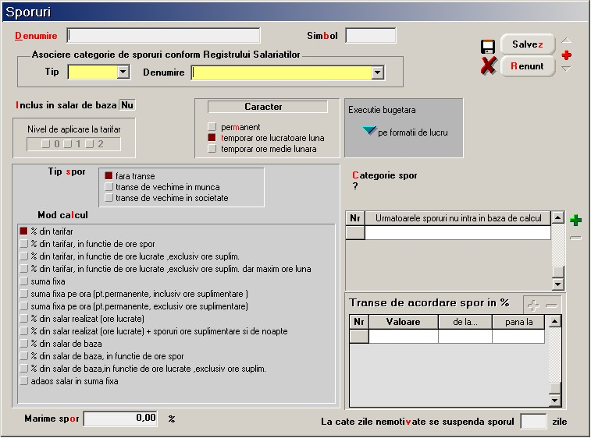
D.Sporuri
Detalii:
1
Fig. 6
1. Asociere categorie sporuri:
- Tip –activ numai dacă Caracter = permanent. În caz contrar, este nul și inactiv.
- Denumire – denumirea categoriilor de sporuri permanente. Se poate utiliza numai pentru tip = „Uzual”.

E. Funcții
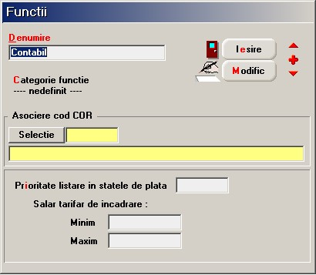
Fig. 7

F. Catalog ocupații COR
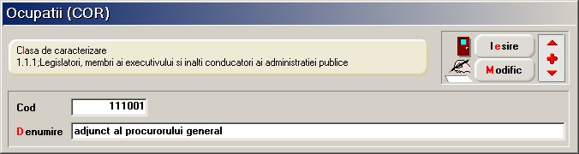
Fig. 8
În cazul modificării legislației, actualizarea catalogului este la îndemâna utilizatorului.

G. Nomenclator clase ocupații COR
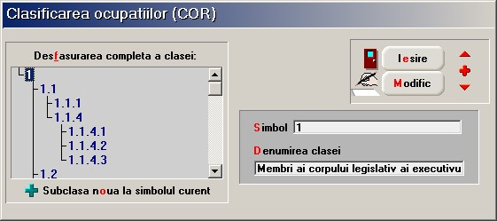
Fig. 9
În cazul modificării legislației, actualizarea catalogului este la îndemâna utilizatorului.

H. Nomenclator localități
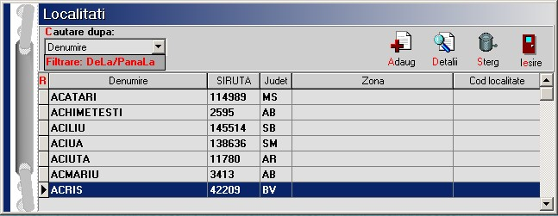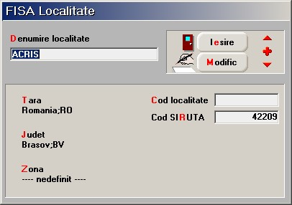
Fig. 10

